1. **什么是需求规格说明？**

需求规格说明是一份详细描述了一个软件系统的功能需求、性能要求、设计约束以及其他相关需求的文档。其主要是对内的，即在满足用户需求的前提下，面向开发团队，给予团队指导的文档。

1. **OOA与需求规格说明是什么关系？**

OOA通常是需求规格说明的前期工作。通过对象导向分析，团队可以识别关键的对象及其属性和行为，从而为后续的需求规格说明提供基础。

1. **OOA具体都包括哪些工作？**
2. 需求分析：通过各种方法，如访谈、问卷和头脑风暴等方法获取尽可能准确的需求。
3. 根据需求识别其中必要的对象，通过抽象等组成概念类。
4. 根据概念类及其关系建立关系模型。
5. 确定方法，绘制用例图，说明用户与系统的交互。
6. 设计系统顺序图，完善操作契约。
7. 用例分析/用例实现的过程。
8. 首先，对于每个用例，从用例文档中提取系统事件。

商品扫描事件

销售确认事件

支付选择事件

支付处理事件

收据生成事件

1. 构建SSD图

在图的左侧表示参与者（收银员）。

在右侧表示系统（POS系统）。

使用箭头表示事件的传递方向，标注事件名称。

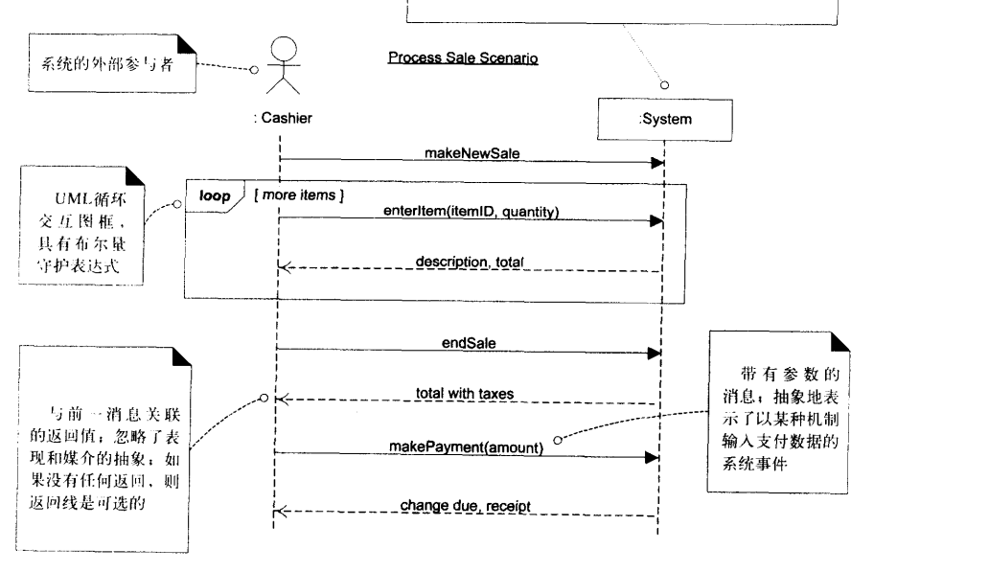

1. 对每个系统事件进行操作：
2. 定义操作契约

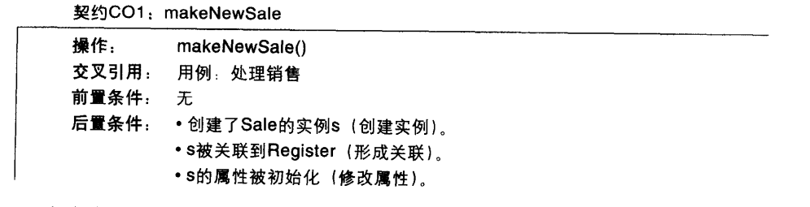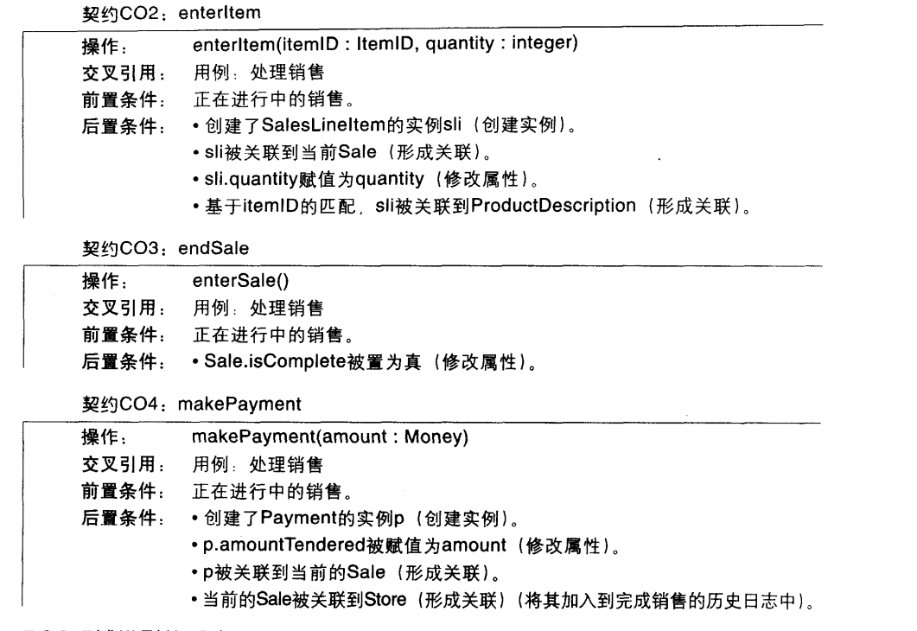

1. 用GRASP原则选择对象分配原则

应用高内聚低耦合，控制器，信息专家等原则。

1. 构建响应系统事件的对象交互